Gewinner Strom-Spar-Familien im Pulkautal

Bei der Aktion wir suchen die Strom-Spar-Familie im Pulkautal wurden die sechs Sieger-Familien vom Verein Initiative Pulkautal und Energie- und Umweltagentur ermittelt und am 22. Oktober 2015 fand die feierliche Preisübergabe statt.
Ziel dieses Projektes der Klima- und Energiemodellregion Pulkautal war es, den Stromverbrauch pro Haushalt um mindestens fünf Prozent einzusparen.

Die glücklichen Strom-Spar-Familien haben dieses Ziel erreicht und wurden mit je einem Konsumations-Gutschein im Wert von € 100.- einlösbar in einem Pulkautaler-Gastronomiebetrieb sowie einem Gutschein vom Landesmuseum in St. Pölten gesponsert von der Energie- und Umweltagentur NÖ belohnt.

Bei dieser landesweiten Aktion machen mittlerweise über 330 Familien mit.
Viele Familien kennen ihren Stromverbrauch nicht. Wird einem der Verbrauch bewusst, so ist dies der erste Schritt zur Einsparung. Mit dem monatlichen Ablesen werden die saisonalen Schwankungen ermittelt und können Defekte frühzeitig erkannt werden.

Durch bewusstes Verhalten (Licht abdrehen, Standby vermeiden, effizienter Geräte Neukauf) spart man so eine Menge Strom und auch Geld. Schließlich ist Strom die teuerste Energieform.
Spart man bei dem Projekt Strom-Spar-Familie 5% Strom und trägt monatlich den Zählerstand ein, so kann man eine Waschmaschine oder einen Elektro-Roller gewinnen.
Zusätzlich gibt es bei der Quartals-Challenge LED Lampen von LEDON oder eine Flasche Wein zu gewinnen.
Bei der Strom-Spar-Familie kann jeder mitmachen: Single-Haushalte, Groß-Familien, aber auch Betriebe. Einfach anmelden auf www.strom-spar-familie.at .

Die Sieger Familien der KEM Pulkautal haben durchschnittlich 12% Strom eingespart und dadurch
ansehnliche Preise gewonnen.

Dieses Projekt hilft auch dabei das NÖ Landesziel „100% Strom aus erneuerbaren Quellen bis 2015“zu erreichen. Jede Kilowattstunde Strom, die gar nicht verbraucht wird, muss auch nicht erzeugt werden.

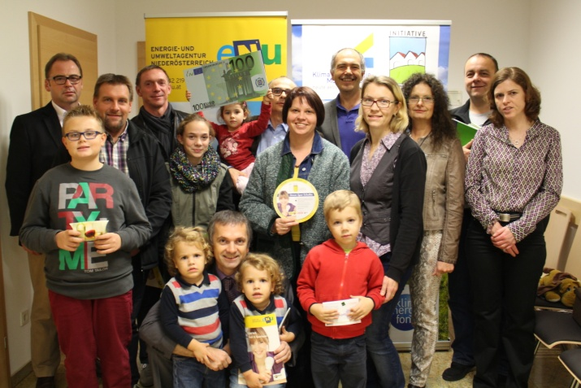Foto: M. Böck NÖN

Foto v.l: KEM-Manager Ing. Reinhard Indraczek, Fam. Sturm, Fam. Kruspel, Fam. Strobl, Doris Mutz, Ing. Leopold Schwarz (eNu) Fam. Eser, Fam. Schwabl, Fam. Theuerer

